News Release
株式会社 ペー・ジェー・セー・デー・ジャパン
〒107-0062 東京都港区南青山7-4-2
アトリウム青山１F
https://www.pgcd.jp/

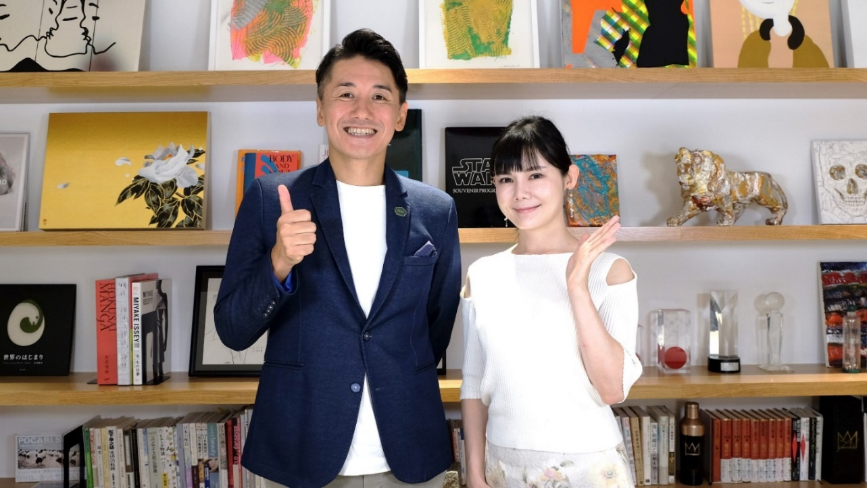

【対談記事公開！】メンズクララ院長神林先生×P.G.C.D.代表野田が肌の本質的なケアについて語る。

通販化粧品を販売する株式会社ペー・ジェー・セー・デー・ジャパン(本社：東京都港区 以下 P.G.C.D.)は、医療法人社団Clara理事長 メンズクララ院長の神林由香先生と、P.G.C.D.代表 野田泰平が対談を実施し、対談記事ならびに動画で公開。

P.G.C.D.では、医療法人社団Clara理事長 メンズクララ院長の神林由香先生と、P.G.C.D.代表 野田泰平が対談を実施し、P.G.C.D.公式WEBサイトにて対談記事ならびに動画を公開。

情報が溢れる中で、お客様に日々のスキンケアをもっと心強く楽しめるような“本質的なケア情報”を皮膚の構造やメカニズムからひも解き、年齢に合わせたケアのアドバイスなども紹介。

今回の対談は、野田が神林先生に相談をしたことがきっかけで実現。
野田は、本質的なことをお客様にお伝えして、正しい情報を、お客様が買う商品や行動を選ぶうえでの判断基準にしていただきたいという想いを語った。
そこで、前編、後編にわけて、お客様へ対談記事と動画を公開。

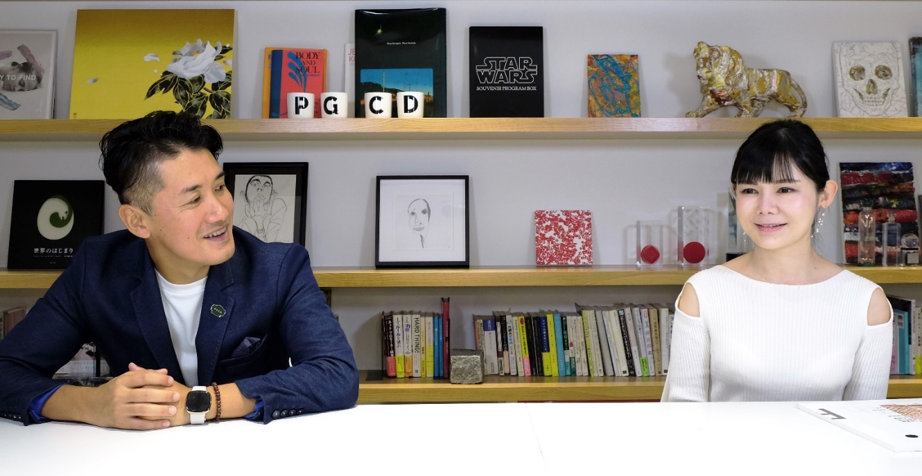

前編は、肌の美しさを決める『表皮』『真皮』『皮下組織』といった基本的な肌の構造から、よく耳にする『ターンオーバー』についても図解でわかりやすく解説。
さらに、肌にトラブルが現れるまでのタイムラグや、スキンケア商品を選ぶ際に意識しておいた方が良い点についても言及。

後編では、冬本番になっていくなかでの『乾燥』をテーマに、汗や皮脂のコントロールや保湿力の高め方、年齢別のケア方法などについて語っている。
肌本来の力の衰えやホルモンと肌の関係性など、あまり知られていない情報が満載。

■対談記事・動画概要
[前編]
タイトル：【対談】「肌の構造とメカニズムを知り、情報に惑わされない本質的なケアを」
医療法人社団Clara理事長 メンズクララ院長 神林 由香×P.G.C.D.代表 野田 泰平［前編］
▼公開サイトURL（P.G.C.D.公式WEBサイト）
https://www.pgcd.jp/campaign/20221031_talksession/

[後編]
タイトル：【対談】「私たちが持つ肌本来の力を信じて」
医療法人社団Clara理事長 メンズクララ院長 神林 由香×P.G.C.D.代表 野田 泰平［後編］
▼公開サイトURL（P.G.C.D.公式WEBサイト）
https://www.pgcd.jp/campaign/20221114_talksession/

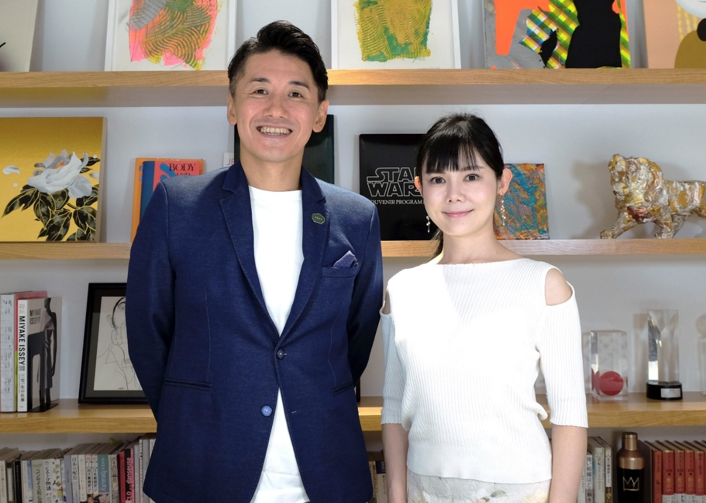

医療法人社団Clara理事長
メンズクララ院長
神林 由香
Profile
日本皮膚科学会正会員。日本美容皮膚科学会会員。日本先進医療医師会会員。日本抗加齢学会正会員。メンズヘルス医学会会員。美容外科専門医(JSAS)。
東京大学理科２類中退後、2011年香川大学医学部卒。
東京女子医科大学病院初期研修、東京女子医科大学病皮膚科入局、2016年大手美容外科都内分院スキンクリニック院長などを経て現職。
https://mens-clara.com/staff/

■ P.G.C.D.JAPAN（ペー・ジェー・セー・デー・ジャパン）とは
フランス生まれのナチュラルソープを中心としたアイテムで、肌本来の力を引き出すシンプルで上質なスキンケア＆スカルプケアを提唱するスキンケアブランドです。

本リリースのお問い合わせ
株式会社ペー・ジェー・セー・デー・ジャパン
広報担当：神原真英（かんばらまなえ）
TEL ： 03-5464-3623 FAX ： 03-5464-3624 E-mail： m-kambara@pgcd.jp
※上記はお断りなく変更される場合があります。最新情報は上記まで問合せ先までご連絡ください。

